Uradni rezultati šolskega tekmovanja iz razvedrilne matematike 2016

(dobitniki bronastih priznanj)

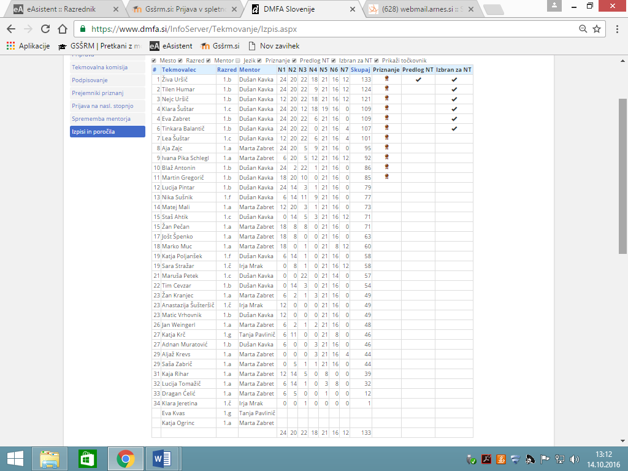

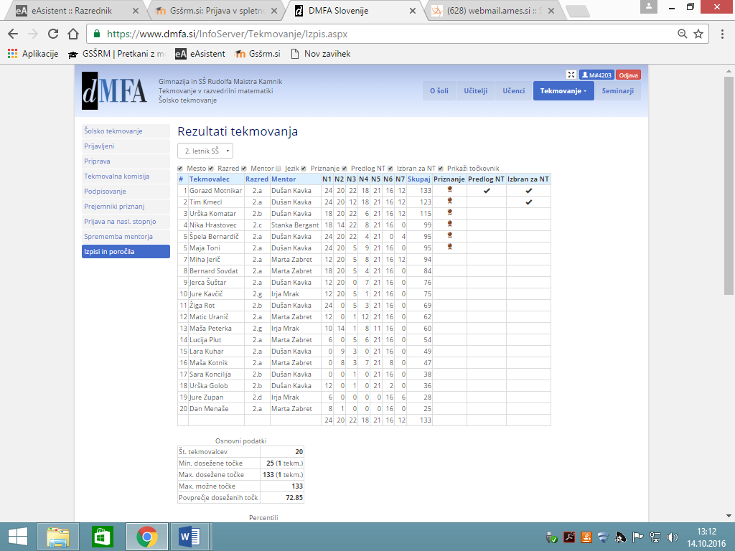

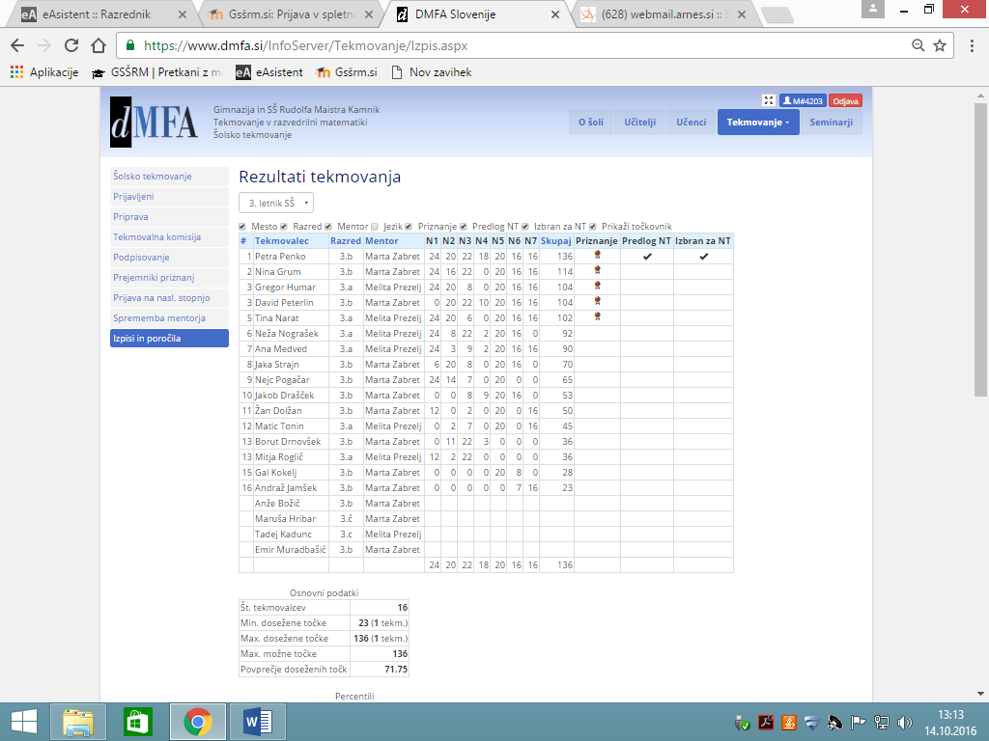

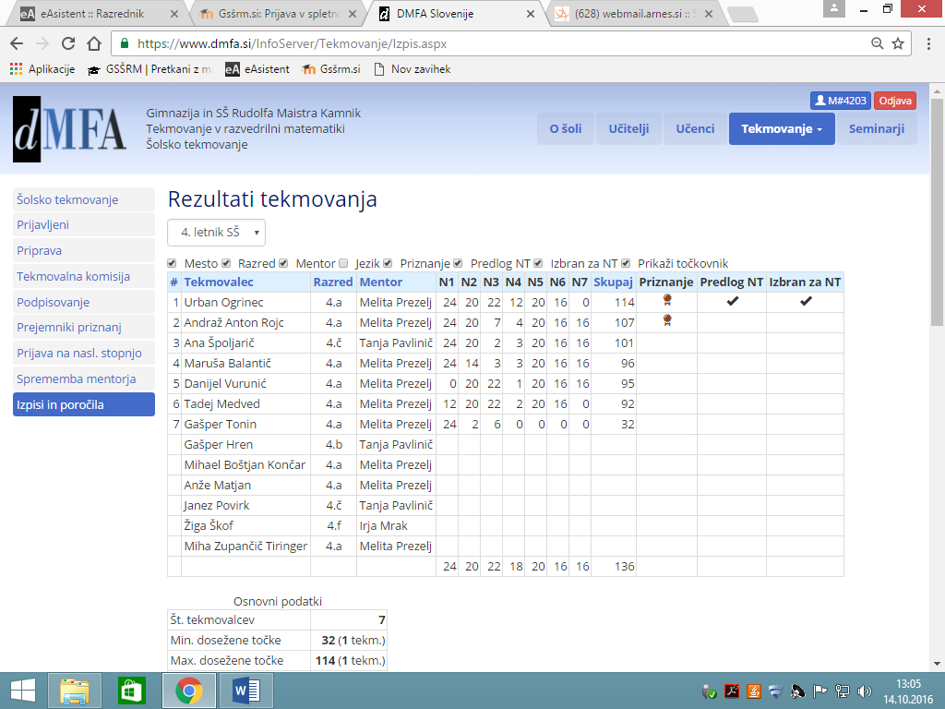

Vodja tekmovanja: Dušan Kavka